यहाँ छ तपाईं कसरी उमेर अनुसार

तपाईंको दृष्टिलाई सुरक्षित राख्नुहुन्छ:

- सन्तुलित आहारमा जस्तै

अँध्यारो, पत्तेदार चिसो र माछा ओमेगा-3 फैटी --एसिडमा उच्च हुन्छ।

एक स्वस्थ वजन राख्नुहोस्

चुराेट नखाउ।

- मधुमेह नियन्त्रणमा राख्नुहोस्।

- धूप का चश्मा लगाउनुहोस्र एक सेतो टोपी बाहिर लगाउनुहोस् !

- सुरक्षात्मक चश्मा लगाउनुहोस्

- तपाईंको पारिवारिक आँखाको स्वास्थ्य जान्नुहोस्

- नियमित व्यापक पतला आँखा परीक्षा।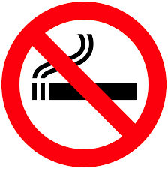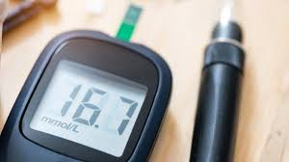

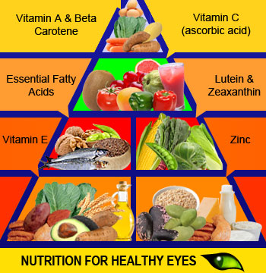

उमेर र दृष्टि परिवर्तन:

उमेर संग सामान्य दृष्टि परिवर्तन सजिलै सुधार्न सकिन्छ नयाँ पर्चाको लागि चश्मा वा सुधारिएको प्रकाशका लागि प्रिस्क्रिप्शन।

- बन्द-अप वस्तुहरू स्पष्ट रूपमा देखाउनमा कठिनाई।

- संवेदनशीलता घटाउने।

- समस्या रङ जस्ता जस्ता रङ जस्ता नीलो र कालो।

राम्रो तरिकाले हेर्नको लागी थप प्रकाश चाहिन्छ।

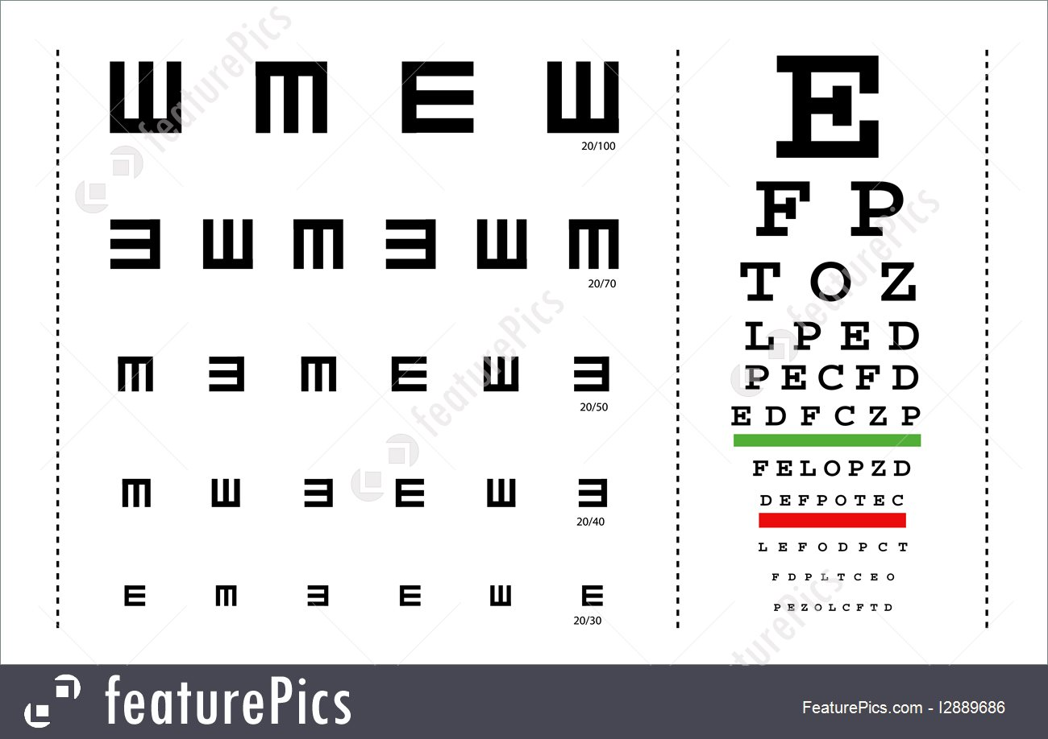



**Nepali**

**स्वास्थ्य बुढ्यौली**

**दृष्टि मा परिवर्तन**

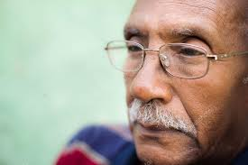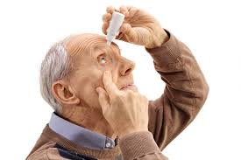

**Faculty Member:** Wanda Johnson MS RN

Translated by: Ritu Adhikari, RN

**Created by**

Tashi Chodon, RN

Yissel Nunez, RN

Felicia Manu, RN

उमेर र दृष्टि समस्या

आयु सम्बन्धित म्याकुलर डिग्री (AMD) –

आँखाको पछाडीमा हल्का-संवेदनशील रेटिनाको केन्द्रमा माकुलालाई असर गर्दछ र केन्द्रीय दृष्टि हानि हुन्छ। यसले ब्लर भएको दृष्टिलाई देखाउँछ तर परिधीय वा साइड भिजुअल बरकरार रहन्छ

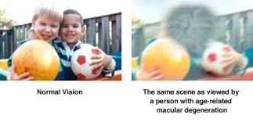

उपचार - रोगको प्रगति को कम गर्न सक्छ तर कुनै उपचार छैन।

औषधि:

भिटामिन ए, ई र सी र खनिजहरूको संयोजनले रोग विकास गर्न सक्छ।

- रक्त वाहिकाहरू असामान्य रक्त वाहिकाहरूको वृद्धिलाई रोक्नको लागि अवरोध अवरोध गर्दछ उदाहरणका लागि: रनिबिजमब (लुसेन्टिस)।

सर्जरी:

- लेजर शल्यक्रिया ऊतक हटाउनको लागि तीव्र तातो र हल्का ध्यान केन्द्रित प्रयोग गरी प्रयोग गर्दछ।

यन्त्रहरू:

दृष्टि सुधार गर्न आँखा चश्मा, सुधारात्मक लेन्स वा सम्पर्क लेंस प्रयोग गर्नुहोस्।

मोती नैतिक: आँख को सामान्य रूप देखि स्पष्ट लेंस मा बादल या ओपेरा क्षेत्र हो।

- उनको साइज र स्थानको आधारमा, तिनीहरू सामान्य दृष्टिमा हस्तक्षेप गर्छन्।

- सामान्यतया दुवै आँखामा मोटाइब्स विकास हुन्छ, तर अर्को भन्दा बढी खराब हुन सक्छ।

- ब्लुरीरी दृष्टि सिर्जना गर्दछ, यसको विपरीत संवेदनशीलता कम भयो, रंगको डिलिंग र चमक बढेको संवेदनशीलता।

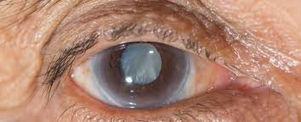

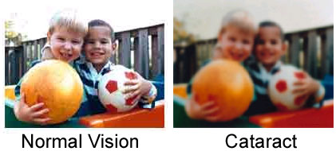

उपचार:

- यदि तपाईंलाई मोटाइब्रेसन लक्षण तपाईलाई धेरै चिन्ता नगर्ने नयाँ चश्मा पर्चाको आवश्यकता पर्दछ।

- बादल लेन्स हटाउने सर्जरीलाई विचार गर्नुहोस् जब तपाइँ मोटाइब्रेसनले तपाईलाई चाहनु हुने काम गर्नदेखि राख्नुहुन्छ।

ग्लूकोमा: आँखाको रोगहरूको एक समूह हो जसले ओप्टिक तंत्रिकालाई क्षतिले देखाउँछ जुन दृष्टिगत हानिको परिणाम हो।

- उच्च जोखिम परिवारको इतिहास हो, अफ्रिका अमेरिकन र ठूला वयस्कहरू।

- समय समयमा, यो परिधीय वा साइड भिजुअल हटाउन सक्छ।

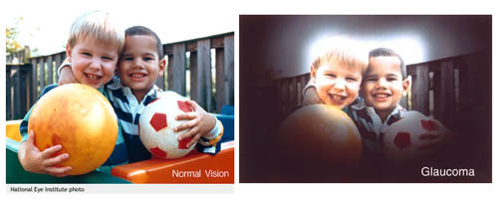

उपचार:

- आँखाको दबाब कम गर्न लागि टिमोलोल (डोरोज्मामिड)।

- लेजर शल्यक्रिया आँखामा द्रव जलविद्युत सुधार गर्न र आँखाको दबाब कम गर्न।

**References:** https://nei.nih.gov/sites/default/files/healthpdfs/V_A_Factsheet_Health_Care_Providers.pdf

https://www.aoa.org/patients-and-public/good-vision-throughout-life/adult-vision-19-to-40-years-of-age/adult-vision-over-60-years-of-age

https://www.aao.org/eye-health/diseases/cataracts-treatment

https://www.glaucomafoundation.org/treating_glaucoma.htm